6.02.2015 г. / Газета «Димитровград» № 9 (1193)

Навстречу новым открытиям

Вчера в ЦКиД «Восход» торжественно отмечался День российской науки. В адрес именинников звучали поздравления и добрые пожелания. А еще там чествовали победителей и призеров конкурса «Ученый года-2014».
Накануне праздника наш корреспондент спросила у обладателей новых золотых пластин: какими событиями и достижениями запомнится ушедший год? И поинтересовалась, над чем сейчас работают победители, какие проекты мечтают реализовать в будущем. Вот что рассказали димитровградские учёные, победившие в десяти разных номинациях.

«Особые достижения в науке и технике»
Коллективы реакторного исследовательского комплекса и отделения реакторного материаловедения АО «ГНЦ НИИАР»
Алексей Ижутов, директор РИК, кандидат технических наук:
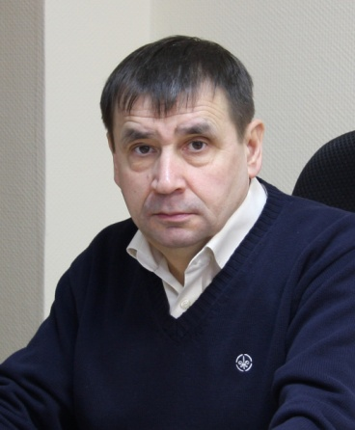
– Коллектив нашего реакторного исследовательского комплекса хорошо потрудился в 2014 году. Все исследовательские реакторы (СМ-3, БОР-60, МИР, РБТ-10 и РБТ-6) работали в плановых режимах и полностью выполнили научно-исследовательскую программу. На реакторе МИР завершена модернизация петлевой установки с газовым теплоносителем и начаты испытания экспериментальной топливной сборки для перспективных космических проектов. Эксперименты по исследованию материалов и элементов активной зоны космической установки проводились и на реакторном комплексе СМ-3 и РБТ-6, где также была увеличена наработка широкого спектра радионуклидов промышленного и медицинского назначения.
В декабре исполнилось 45 лет с момента пуска реактора БОР-60. Сам по себе такой срок службы уже является выдающимся достижением в мировой практике эксплуатации реакторов на быстрых нейтронах, так как зарубежные аналоги существенно отстают по данному показателю. Но наш юбиляр на этом не останавливается. После выполнения опытно-конструкторских работ по продлению срока службы получена лицензия на его эксплуатацию до 2020 года, что позволит провести еще немало исследований для организаций Росатома и зарубежных заказчиков.
Сейчас перед нами стоит задача обеспечить экспериментальной программой реакторные установки на 2015 год. От этого зависит как занятость специалистов, так и финансовое обеспечение реакторных установок и института в целом.
В ближайшем будущем планируем приступить к модернизации активной зоны реактора СМ-3 для улучшения и расширения его экспериментальных возможностей. Также будем заниматься решением вопросов по оптимизации и повышению эффективности радиационных технологий на всех реакторных установках. Словом, дел предстоит еще немало.

Елена Звир, директор ОРМ, кандидат технических наук:
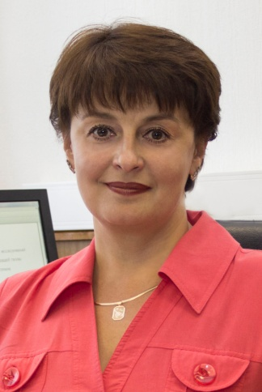
–В марте прошлого года мы отметили 50-летие отделения реакторного материаловедения. Приуроченная к юбилею научная конференция «Новые материалы для инновационного развития атомной энергетики» вызвала немалый интерес. В ее работе приняли участие более 200 человек, в том числе 24 иностранных специалиста.
2014 год запомнится коллективу также напряженной работой по международным контрактам и договорам с российскими заказчиками, обновлением экспериментальной базы и введением в эксплуатацию нового современного оборудования.
Несмотря на сложное политическое и экономическое положение в стране мы сейчас продолжаем работу по международным контрактам. Основными нашими партнерами являются организации Франции, США и Кореи.
Кроме того, полным ходом идет подготовка и заключение новых договоров с российскими заказчиками. Наряду с этим реализуются ранее начатые проекты по обоснованию работоспособности твэлов с уран-плутониевым нитридным топливом для реакторов БРЕСТ-ОД-300 и БН-1200.
Нам также хотелось бы завершить модернизацию экспериментальной базы материаловедческого комплекса, создать современные электрообогреваемые внутрикамерные стенды, которые бы позволили проводить эксперименты с облученным топливом тепловых (ВВЭР-1000) и быстрых реакторов (БН-1200, БРЕСТ, МБИР) в аварийных условиях. На сегодняшний день в России таких стендов нет, а эти исследования необходимы для лицензирования российского ядерного топлива.

«Весомый вклад в науку»

Андрей Малков, начальник управления ядерной безопасности АО «ГНЦ НИИАР», доктор технических наук:
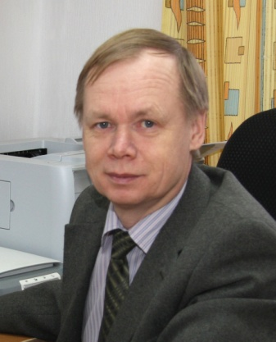
– Научная деятельность в области ядерной энергетики – это всегда труд и заслуги не одного человека, а коллектива специалистов. Наше подразделение в 2014 году сделало расчетный анализ и обоснование ядерной безопасности пунктов хранения топлива и транспортно-технологического оборудования для обращения с этим топливом для нового реактора на быстрых нейтронах – МБИР. Результат нашей работы послужил для проектирования установки и обоснования безопасности реактора в государственных надзорных органах, которые выдали институту лицензию на размещение этого объекта.
Еще одна значимая работа – изготовление для предприятий корпорации «Росатом» государственных стандартных образцов обогащения урана в рамках международного сотрудничества по учету и контролю ядерных материалов. Эта высокотехнологичная продукция получила международное признание.
Сейчас мы сосредоточились на обучении и подготовке персонала – это еще одна важная задача, поскольку идет смена поколений. Также продолжается работа по развитию инженерных методик расчетно-экспериментального сопровождения эксплуатации исследовательских реакторов института. А в лаборатории учета и контроля ядерных материалов совместно с Министерством образования активно реализуются сразу два инвестиционных проекта по совершенствованию технологий наработки радионуклидов.
Еще хотелось бы изменить компоновку нейтронной ловушки одного из наиболее мощных исследовательских реакторов мира – СМ. Это должно увеличить производительность и значительно расширить экспериментальные возможности данной установки. В ближайшей перспективе также нужно обосновать возможность перевода бассейновых реакторов РБТ-6 и РБТ-10 на новое топливо. Впрочем, есть еще ряд идей и задумок, о практической реализации которых говорить пока рано, но которые хочется воплотить в жизнь.

«Пропаганда научных и технических достижений»
Евгений Клочков – главный научный сотрудник АО «ГНЦ НИИАР», доктор технических наук, профессор:
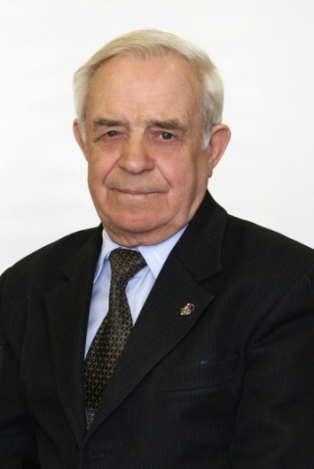
– Говоря о событиях прошлого года, нельзя не отметить 50-летие ОРМ. К юбилею мы готовили книгу воспоминаний, в которой рассказали практически обо всех, кто внёс заметный вклад в становление и развитие реакторного материаловедения.
В ноябре в Нижнем Новгороде я с огромным удовольствием участвовал в конференции, приуроченной к 90-летию академика Федора Михайловича Митенкова. Он работал над созданием ядерных установок для атомных подводных лодок и знаменитого ледокола «Ленин», а также многих других судов военно-морского и гражданского флота. А учёные НИИАРа, в том числе и я, немало времени посвятили этой тематике.
Впрочем, череда юбилеев этим не ограничивается. Вот и НИИ атомных реакторов в 2016 году отметит 60-летие. Специально к этой дате мы готовим большую книгу, в которой история института будет показана в лицах – от первопроходцев до современников. В ней найдут отражение все периоды развития института, начиная со становления до наших дней. Будут показаны основные научные достижения и наработки в самых разных областях: материаловедении, радиохимии, дозиметрии, космических исследованиях и медицинской деятельности.
Впрочем, это не единственное издание, подготовкой которого я сейчас занимаюсь. В работе еще четыре книги, на страницах которых хотелось бы запечатлеть главного героя - человека, умеющего мыслить. Он основа всему. Без него не будет никакой науки, никаких изобретений и новых технологий. Исходя из этого, мы решили оставить в городе память о каждом, кто внес заметный вклад в развитие института и Димитровграда. На домах, в которых жили эти люди, планируем разместить мемориальные таблички.
Хочется, чтобы все горожане могли гордиться славной историей НИИАРа. И, конечно же, я мечтаю принять участие в праздновании юбилея родного института!

